海南省2015年中考物理试题及答案（word版）
（考试时间：60分钟 满分100分）

- 选择题(本大题有10小题，每小题只有一个选项是正确的，每小题3分，共30分)
1．学校体检，小明参加了一些项目测量，其中记录错误的是 （ ）
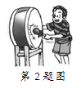
A．质量50kg B．身高160m C．体温37℃ D．1min心跳75次
2．小华时轻时重地敲击鼓面，这样做主要是改变鼓声的 ( )
A．响度 B．音调 C．音色 D．速度
3．下列现象中，属于光反射现象的是
- 阳光下的影子 B．小孔成像 C．水中倒影 D．雨后彩虹
4．中央二台“真假实验室”探究，刚从冰箱冷冻室拿出冰棍贴紧舌头，舌头
会被“冻”在冰棍上，这时舌头的水发生了某种物态变化，与其对应的图像是

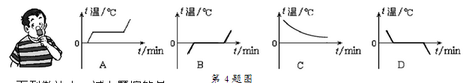

5．下列做法中，减小摩擦的是（ ）
A．短跑运动员穿上钉鞋 B．自行车刹车时，用力握手闸
C．车轮胎上有凹凸不平的花纹 D．行李箱底部安装滚轮
- 厨房中的物理，下列叙述中错误的是 ( )
A．筷子夹食物， 筷子是省力杠杆 B．利用煤气煮饭是因为煤气热值较高、污染小
C．炒菜时闻到香味是扩散现象 D．利用水比热容较大的特点来冷却食物
7．下列实例中，利用“流体流速越大，压强越小”原理的是 （ ）
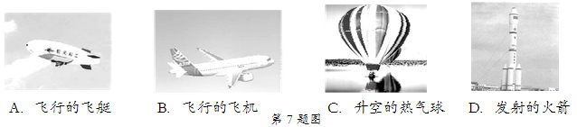
8．下列事例中，利用热传递改变内能的是（ ）
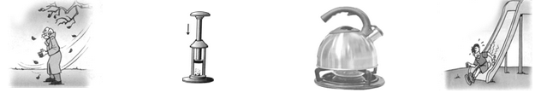
第8题图
- 冷天搓手取暖 B．压缩空气内能增大 C．烧水时水温升高 D．下滑时臀部发热
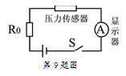
9．如图是安装在潜水器上深度表的电路简图，显示器由电流表改装而成，压力传感器的电阻随压力的增大而减小，电源电压不变，R0是定值电阻，在潜水器下潜过程中，电路中有关物理量的变化情况是 ( )
A．通过显示器的电流减小 B．R0两端的电压增大
C．传感器两端的电压增大 D．电路的总功率减小
10．以下探究实验装置中，不能．．完成探究内容的是( )
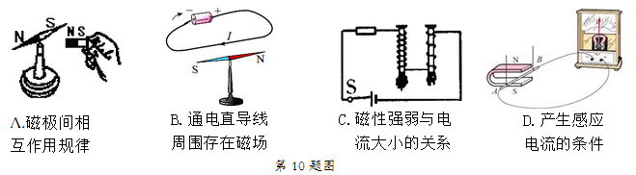
二、填空题 （本大题有7小题，每小题4分，共28分）
11．在陶瓷、铁、玻璃中，属于导体的是 ；在输电导线、发电机线圈、电炉丝中，不可能应用超导材料的是 。
12．2015年5月，屯琼高速公路建成通车，小明坐在琼中至屯昌的汽车上，透过车窗看到路边的树木向后移动，他是以 为参照物。若该车用30min行驶完46km的全程，其平均速度为 km/h。
13．人们常用手机进行“自拍”，手机的镜头相当于一个 透镜；“自拍”时，手机镜头到人的距离应 透镜的二倍焦距（选填“大于”、“小于”或“等于”）。 14．足球运动员起脚射门，足球离脚后由于 还能继续飞向球门；守门员飞身将球扑住，说明力能改变物体的 。
15．琼海潭门的许多渔船都装有“北斗卫星导航系统”， “北斗卫星导航”是通过 与卫星进行信息传输的。一艘渔船排水量是30吨，则它满载时受到浮力
为 N 。 (g=10N/kg)
16．新能源的开发和利用是能源研究的主要课题，太阳能电池是将太阳能转化为______能；核电站是利用 能来发电的。
17．如图是甲、乙两导体的电流与电压的关系图像，由图可知，甲的电阻是 Ω 。若将甲和乙并联接在电路中，通过它们的电流之比I甲︰I乙= 。
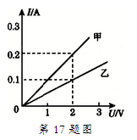
三、作图与实验题（第18题4分，第19题6分，第20题10分，共20分） 18.按要求作图。（作图时请用刻度尺）
（1）光从空气斜射入水中，请在图甲中画出入射光线对应的折射光线
（2）请在图乙中画出木块受到浮力的示意图，并标注浮力的符号．
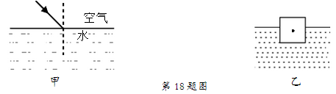
19.为了模拟研究汽车超载和超速带来的安全隐患，小明选用小车、斜面、木板、钩码、木块等器材进行如下的实验探究：
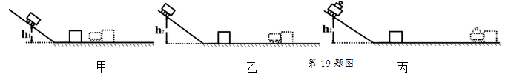
（1）实验中，通过比较小车推动木块距离的远近，来判断小车动能的大小，这种常用的实
验方法是 法(选填“控制变量法”或“转换法”)。
（2）为了研究汽车超速问题，实验中应选择 两个图进行比较，得到的结论是：小车的质量一定时，速度越大，则动能越大；
（3）为了研究汽车超载问题，实验中应选择乙、丙两个图进行比较，得到的
结论是： 。
20.图甲是用伏安法测未知电阻R的实验图。

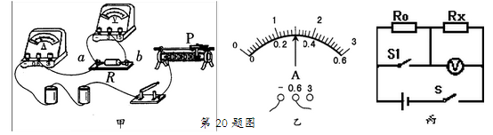
（1）请用笔画线代替导线，将图甲中实物电路连接完整
（2）闭合开关，将滑片P向左滑动时，此时电压表示数为2.4V,电流表示数如图乙所示
其读数为I= A , 则未知电阻R= Ω。
（3）若实验中只有一个电压表和一个已知电阻R0，小明设计了如图丙所示的电路，同样可
以测量未知电阻Rx，请在空格内将实验步骤补充完整
① 闭合S、断开S1，用电压表测出待测电阻Rx两端的电压为U1
② ，用电压表测出电源的电压U
③请写出用测量值U 、U1及R0来表示Rx的表达式：Rx=

四、综合应用题（21题10分，22题12分，共22分，解答时应写必要的文字说明，公式和具体的计算步骤）
21.海南环岛自行车赛引人瞩目。下表是制造赛车各种材料的技术指标。
材料 技术指标
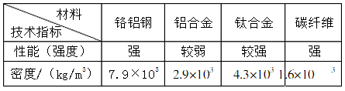
求：
（1）若车架的体积约为$3×{\text{10}}^{−3}m^{3}$，则车架的最小质量是多大？
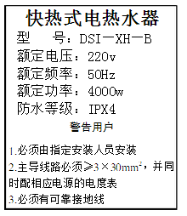
（2）若整车和赛车手的总重为700 N，车轮与地面的总接触面积为10-3m2 ,请计算赛车手在比赛过程中对地面的压强。
（3）若赛车手在某路段匀速直线行驶，30s通过450m的路程,所受阻力约为60N，求赛车
手匀速行驶的功率是多少？
（4）请说出赛车手在比赛过程中，用什么方法减小空气阻力提高成绩。（写出一种方法）

22.小翔随爸爸在商店选中一款速热式电热水器，它的工作电路图和铭牌如图所示（图中R是加热电阻，其电阻不随温度而变化）则
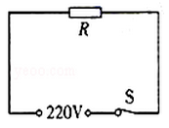

- 电热水器正常工作时，电路中电流是多大？（结果保留一位小数）
（2）电热水器正常工作15min，加热电阻R消耗的电能是多少kw·h？
（3）根据题中电路图，再给你一个加热电阻R0和两个开关S1、S2，请你对该电热水器进行电路改装。设计要求：不同季节电热水器的额定功率不同，夏天额定功率是2000W，春、秋两季额定功率是4000W，冬季额定功率是6000W，请画出改装后的电路图，并计算R0。
（4）从安全用电考虑，如果该电热水器直接安装到家庭电路中，可能会造成什么后果及影响？(写一种)

